Unsere nächsten Konzerte 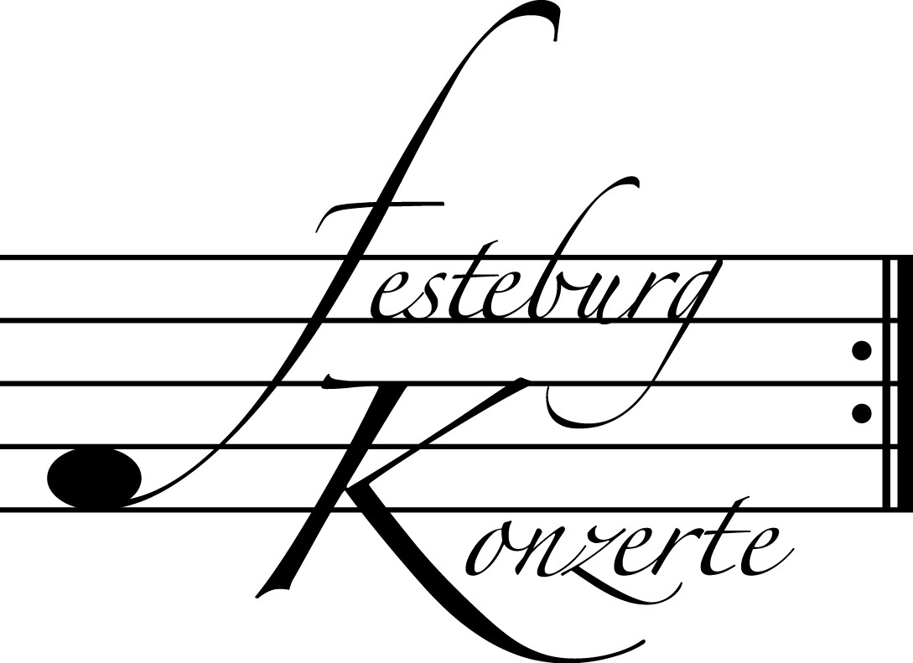

523. Konzert, Sonntag, 07. September 2014, 19:30
Hába Quartett
Sha Katsouris, Violine; Hovhannes Mokatsian, Violine;
Peter Zelienka, Viola; Arnold Ilg, Violoncello
Werke von L. van Beethoven und F. Schubert
Karten zu € 14,- / 10,- (Freier Eintritt für Mitglieder des Freundeskreises)
!!!Freier Eintritt für Jugendliche bis 17 Jahre in Begleitung eines Erwachsenen!!!

524. Konzert, Sonntag, 21. September 2014, 19:30
Duo Violine – Klavier
Dragos Manza, Violine; Alina Bercu, Klavier
Werke von W.A. Mozart, F. Schubert und C. Franck
Karten zu € 14,- / 10,- (Freier Eintritt für Mitglieder des Freundeskreises)
!!!Freier Eintritt für Jugendliche bis 17 Jahre in Begleitung eines Erwachsenen!!!

525. Konzert, Sonntag, 19. Oktober 2014, 19:30
Klavierquartett
Kana Sugimura, Violine; Anna Szulc-Kapala, Viola;
Martha Bijlsma, Violoncello; Endri Nini, Klavier
Werke von F. Bridge, F. Mendelssohn Bartholdy und J. Brahms
Karten zu € 14,- / 10,- (Freier Eintritt für Mitglieder des Freundeskreises)
!!!Freier Eintritt für Jugendliche bis 17 Jahre in Begleitung eines Erwachsenen!!!

Weitere Informationen zu unseren Konzerten und zu der Mitgliedschaft im Freundeskreis für geistliche Musik,
Preungesheim E.V. erhalten Sie
unter 069-95410162 und unter www.Festeburgkonzerte.de

Karten an der Abendkasse oder jeweils 1 Monat vor dem Konzert im Vorverkauf bei:
- Kartenzentrale Festeburgkonzerte, Tel. 069-95410162, Fax 069-95410163
- Frankfurt Ticket GmbH, Tel. 069-1340-400, Fax 069-1340-444
- DER Reisebüro Rossmarkt, Rossmarkt 12, Tel. 069-92886890, Fax 069-928868923
- Fischers Lotto Laden, Homburger Landstraße 64, Tel. 069-63196655

522. (Sonder-)Konzert Sonntag, 15. Juni 2014, 19:30 Uhr

Klaviertrio

Michael Mücke, Violine
David Adorján, Violoncello
Dirk Mommertz, Klavier

Mit freundlicher Unterstützung des Freundeskreises für geistliche Musik, Preungesheim E.V.

Karten zu € 19,- / € 11,-

Ermäßigter Eintritt für Mitglieder des Freundeskreises sowie für Schüler, Studenten und Senioren

Eine Veranstaltung der evangelischen Festeburggemeinde Frankfurt-Preungesheim
An der Wolfsweide 48, 60435 Frankfurt am Main

Programm

Franz Schubert Klaviertrio B-Dur op. 99 D 898
(1797 – 1828)
Allegro moderato
Andante un poco mosso
Scherzo: Allegro – Trio
Rondo: Allegro vivace

PAUSE

Franz Schubert Klaviertrio Es-Dur op. 100 D 929

Allegro
Andante con moto
Scherzando: Allegro moderato
Allegro moderato

Künstlerportraits

Michael Mücke, Jahrgang 1962, begann das Violinstudium 1977 in Hamburg und setzte es 1980 in Lübeck fort. Mit dem im selben Jahr gegründeten Trio Fontenay nahm er fast das ganze Repertoire auf Schallplatte auf. Einige der Aufnahmen, insbesondere die Gesamtaufnahme der Beethoven-Trios erhielten höchste Auszeichnungen.
Seit 2003 gehört Michael Mücke dem Deutschen Symphonie-Orchester Berlin an.
2006 wurde er zum Honorarprofessor an der Hochschule für Musik Hanns Eisler ernannt. Außerdem unterrichtet er seit 2012 an der Universität der Künste Berlin, ist Juror zahlreicher internationaler Wettbewerbe und gibt regelmäßig Meisterkurse.
Michael Mücke spielt eine Violine von Stefan-Peter Greiner aus dem Jahr 2002.

David Adorján studierte bei Jan Polasek, Frans Helmerson und Heinrich Schiff. Seit 1999 ist er Solocellist des Deutschen Symphonie-Orchesters Berlin, seit 2004 unterrichtet er an der Universität der Künste Berlin.
Zu seinen Kammermusikpartnern zählen u. a. Renaud Capuçon, Rahel Rilling, Jörg Widmann, Heinrich Schiff, Amihai Grosz und Paul Rivinius.
Als Solist konzertierte er unter der Leitung von Dirigenten wie Christopher Hogwood, Michael Gielen und Mariss Jansons.
David Adorján spielt ein Violoncello von Carlo Giuseppe Testore, Mailand, aus dem Jahr 1697.

Dirk Mommertz, geboren 1974 in Mainz, studierte Klavier in Karlsruhe, Paris, Frankfurt am Main und Köln. Bei dem Alban Berg Quartett studierte er vier Jahre lang Kammermusik.
Dirk Mommertz erhielt insgesamt achtundzwanzig nationale und internationale Auszeichnungen.
Von 1997 bis 1999 war er Assistent bei Bernd Asmus für Musiktheorie an der Hochschule für Musik Karlsruhe. Von 2000 bis 2005 war er dort Lehrbeauftragter für Klavier.
2005 erhielt er einen Ruf als Kammermusikprofessor an die Folkwang Musikhochschule Essen, zudem ist er seit 2012 Professor für Kammermusik an der Hochschule für Musik Nürnberg.

